Nguyên tắc xây dựng thực đơn và chế biến món ăn cho trẻ mẫu giáo, mầm non
Chế độ dinh dưỡng của trẻ mầm non, mẫu giáo ảnh hưởng nhiều đến sự phát triển thể chất, trí tuệ và thói quen ăn uống về sau. Do đó, khi xây dựng thực đơn hằng ngày cho trẻ mẫu giáo, mầm non, bố mẹ cần chú ý một số nguyên tắc sau:
Đảm bảo cung cấp đủ năng lượng cho trẻ mỗi ngày, cân đối các nhóm chất cơ bản: chất bột đường (glucid), chất đạm (protein), chất béo (lipid), các loại vitamin, chất xơ và khoáng chất.
Thực đơn phong phú, đa dạng mỗi ngày cho trẻ thay đổi khẩu vị. Để làm được điều này, bố mẹ có thể thay thế các thực phẩm trong cùng một tầng (trong tháp dinh dưỡng cho trẻ 3 – 5 tuổi) cho nhau. Tuy nhiên, cần chú ý là thực phẩm ở tầng này không thể thay thế cho thực phẩm ở tầng khác.
Xây dựng thực đơn theo mùa, phù hợp với sở thích của trẻ. Ví dụ vào mùa hè, cần ưu tiên các món nhiều nước, thanh mát, tăng cường các loại nước ép hoa quả…; vào mùa đông, có thể bổ sung các món chiên xào hoặc hầm nhừ. Các loại thực phẩm tiêu biểu của mùa nào nên ưu tiên sử dụng của mùa đó, không nên sử dụng thực phẩm trái mùa. Thức ăn nên được cắt nhỏ để trẻ dễ nhai, dễ tiêu hóa.
Lựa chọn thực phẩm an toàn trước khi chế biến. Các loại thịt cá, rau củ phải đảm bảo tươi sống, không ôi thiu, không chứa các loại hóa chất gây hại cho sức khỏe của trẻ.
Dưới đây là gợi ý thực đơn một ngày cho trẻ mầm non, mẫu giáo:
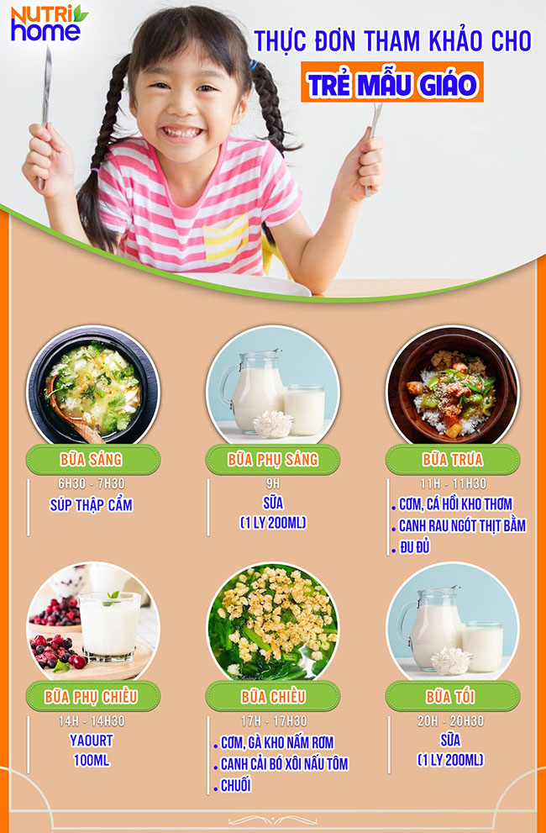
Thực đơn hàng ngày cho trẻ mầm non, mẫu giáo
Bữa ăn | Món
Sáng (6h30 – 7h30) | Súp thập cẩm
Phụ sáng (9h) | Sữa (1 ly 200ml)
Trưa (11h-11h30) | Cơm cá hồi kho thơ, canh rau ngót thịt băm, đu đủ
Phụ chiều (14h-14h30) | Yaourt (100ml)
Chiều (17h-17h30) | Cơm gà kho nấm rơm, canh cải bó xôi nấu tôm, chuối
Tối (20h-20h30) | Sữa (1 ly 200ml)

Những thực phẩm trẻ mầm non, mẫu giáo “nên” và “không nên” ăn
Là độ tuổi đang trên đà phát triển nhanh về thể chất lẫn trí tuệ, bố mẹ cần hết sức lưu ý trong việc lựa chọn thực phẩm và theo dõi thói quen ăn uống của con. Một số thực phẩm có lợi cho trẻ tuổi mầm non, mẫu giáo, bố mẹ nên khuyến khích ăn gồm:
Sữa và các chế phẩm từ sữa: 4 đơn vị sữa/ngày (sữa nước, phô mai, sữa chua…) để bổ sung canxi và các vi chất cho con.
Rau xanh, trái cây để trẻ có đủ vitamin và các loại khoáng chất. Phần lớn trẻ thường lười ăn rau nên bố mẹ có thể linh hoạt chế biến bằng nhiều cách như nấu canh, trộn salad, xay nước ép, trộn sữa chua…
Chất béo có lợi (chất béo không bão hòa) trong dầu thực vật, bơ, phô mai… để trẻ phát triển trí não toàn diện.
Trẻ mầm non, mẫu giáo nên dùng 4 đơn vị sữa/ngày
Bên cạnh đó, cũng có nhiều món ăn không tốt cho sức khỏe của trẻ, cần hạn chế như:
Đồ ngọt và thực phẩm nhiều đường vì dễ khiến trẻ tăng cân và bị hư răng.
Các loại thức ăn nhanh, đồ chiên rán nếu lạm dụng nhiều sẽ khiến trẻ bị thừa cân.
Các món cứng, quá rắn như hoa quả ngô, hạt, bánh kẹo cứng… vì sẽ ảnh hưởng đến răng của trẻ.

Một số lưu ý khác khi bổ sung dinh dưỡng cho trẻ mầm non, mẫu giáo
Bên cạnh việc tính toán, xây dựng thực đơn cung cấp đủ năng lượng cho nhu cầu của trẻ mầm non, mẫu giáo, bố mẹ cũng cần bổ sung cho con đầy đủ các vi chất cần thiết như vitamin A, C, D, nhóm B, sắt… Bởi nếu thiếu các vi chất này, trẻ có thể gặp phải một số triệu chứng như:
Thiếu vitamin A (có nhiều trong cà rốt, đu đủ, bông cải xanh, cà chua, bí đỏ…): Trẻ dễ bị khô mắt, khô da, sợ ánh sáng, chậm lớn, hay bị ho, sổ mũi…
Thiếu vitamin D (có trong sữa và chế phẩm từ sữa, trứng, cá hồi, bơ…): Trẻ chậm tăng trưởng chiều cao, giật mình khi ngủ, nấc cụt…
Thiếu vitamin C (có trong các loại trái cây như cam, ổi, dâu, nho, kiwi…): Trẻ bị khô da, dễ chảy máu mũi, chảy máu chân răng…
Thiếu vitamin nhóm B (như B1, B2, Biotin trong ngũ cốc, các loại hạt…): Trẻ thường biêng ăn, dễ bị phù, viêm bờ niêm mạc, hay quấy khóc, rối loạn tiêu hóa..
Thiếu sắt (có trong gan, đậu phụ, cải bó xôi, hải sản…): Thiếu máu (da xanh, niêm mạc nhợt, móng tay nhạt màu…), trẻ hay quấy khóc, khó ngủ, thiếu tập trung…
Do đó, bố mẹ cần ưu tiên bổ sung các vi chất trên vào bữa ăn hằng ngày của trẻ. Trong trường hợp trẻ biếng ăn hoặc khó hấp thu, có thể cho bé dùng thêm các thực phẩm bổ sung. Tuy nhiên, việc cho bé uống vi chất với liều lượng như thế nào, trong thời gian bao lâu cần được sự tham vấn của bác sĩ dinh dưỡng.

